ТЕМА проекта:  Древо моей семьи |  | Учебный предмет –  Вероятность и статистика  Руководитель проекта –  Козырева Д.А.
Смысл проектной деятельности. Его цель.  Кому адресован проект. |  | «Дерево держится корнями, а человек семьей». Цель нашей проектной работы познакомиться с понятием «графа, дерева». И вместе с этим познакомить детей с историей их семей.
Результат проектной деятельности | Продукт проектной деятельности. | Составление каждым ребенком семейного дерева
Результат проектной деятельности | Критерии оценки | Аккуратность, красочность и полнота исполнения
Что необходимо для выполнения проекта: | Источники информации | Исторические архивы, старшие родственники, учебник по предмету
 | Приборы и материалы | Ватман, карандаши, фото родственников, тетрадь.
 | Необходимые умения, способы работы | Уметь работать командой и распределять обязанности. Уметь собирать информацию, отсеивать лишнее. Уметь пользоваться библиотекой. Понимать и знать «граф». Умение его строить.
 | Время | Проект рассчитан на месяц
План работы над проектом | Этап 1 | Сбор информации об истории своей семьи
План работы над проектом | Этап 2 | Изучение понятие графа, способов построения
План работы над проектом | Этап 3 | Решение задач на построение графа
План работы над проектом | Этап 4 | Построение семейного дерева
План работы над проектом | Этап 5 | Презентация своего рисунка.

Актуальность проекта.
Выполнение данного проекта поможет детям узнать историю своей семьи, поближе познакомиться с старшими родственниками. Кроме этого дети в курсе «вероятности и статистики» знакомятся с задачами, решаемыми с помощью графов. При работе с данным проектом дети познакомятся и научатся применять данное понятие в работе. Выполнение семейного дерева выбрано для наглядности и привлечения интереса ребят.
Выполнение проекта позволяет семиклассникам:
- осмыслить и спроектировать последовательность работы по освоению темы от цели до конечного результата;
- научиться работать командой и распределять нагрузку ;
- установить связи и зависимости между учебными предметами и окружающим миром.
Цель проекта:
Изучить тему «деревья», научиться применять ее к решению задач, изучить семейную историю.

Задачи проекта:
- Изучить материал по заданной теме.
- Изучить способы и порешать задачи различного вида.
- Изучить историю семьи.
- Составить рисунок, по собранным данным и рассказать о своей семье.

Целевая группа проекта: учащиеся 7 классов. Классы у нас средние по уровню подготовки, поэтому работать будем группами, где более успешные ученики помогут отстающим.
Этап 1. Сбор информации об истории своей семьи
«Дерево держится корнями, а человек семьей». Что означает эта пословица? Под этим девизом начинается изучение темы на «вероятности и статистике». На первом уроке по данной теме детям даем задание провести беседу со старшими родственниками. Задать вопросы о датах рождения, месте рождения. Узнать, как познакомились дедушки бабушки. Если предки участвовали в ВОВ то узнать где они перемещались. Можно отправить детей в районную библиотеку, поискать информацию, архивы о истории родного города (или того где в это время жили предки). И отследить максимальное количество поколений семьи.
Этап 2. Изучение понятие графа, способов построения.
Ознакомимся со основными понятиями.
- Граф — это набор точек («вершин»), соединённых линиями («рёбрами»). При этом важно, какие точки соединены, а как именно это ребро нарисовано, не имеет значения.
- Два ребра называются смежными, если у них есть общая вершина.
- Два ребра называются кратными, если они соединяют одну и ту же пару вершин.
- Ребро называется петлей, если его концы совпадают.
- Степенью вершины называют количество ребер, для которых она является концевой (при этом петли считают дважды).
- Вершина называется изолированной, если она не является концом ни для одного ребра.
- Вершина называется висячей, если из неё выходит ровно одно ребро.
- Граф без кратных ребер и петель называется обыкновенным.
- Деревом называется связный граф, который не содержит циклов. Таким образом, в дереве невозможно вернуться в исходную вершину, перемещаясь по ребрам и не проходя по одному ребру два или более раз.
- Циклом называется замкнутый путь, который не проходит дважды через одну и ту же вершину. Простым путем называется путь, в котором никакое ребро не встречается дважды.
- Легко проверить, что дерево — это граф, в котором любые две вершины соединены ровно одним простым путем. Если выкинуть любое ребро из дерева, то граф станет несвязным. Поэтому:
- Дерево — минимальный по числу рёбер связный граф.
- Висячей вершиной называется вершина, из которой выходит ровно одно ребро.
- Определения дерева:
- Деревом называется связный граф не содержащий простых циклов.
- Деревом называется связный граф, содержащий n вершин и n - 1 ребро.
- Деревом называется связный граф, который при удалении любого ребра перестает быть связным.
- Деревом называется граф, в котором любые две вершины соединены ровно одним простым путем.
Визуализация — это процесс преобразования больших и сложных видов абстрактной информации в интуитивно-понятную визуальную форму. Другими словами, когда мы рисуем то, что нам непонятно — и сразу все встает на свои места. Графы — и есть помощники в этом деле. Они помогают представить любую информацию, которую можно промоделировать в виде объектов и связей между ними. Граф можно нарисовать на плоскости или в трехмерном пространстве. Его можно изобразить целиком, частично или иерархически.
Теория графов и современные прикладные задачи
На основе теории графов создали разные методы решения прикладных задач, в которых в виде графов можно моделировать сложные системы. В этих моделях узлы содержат отдельные компоненты, а ребра отражают связи между компонентами.
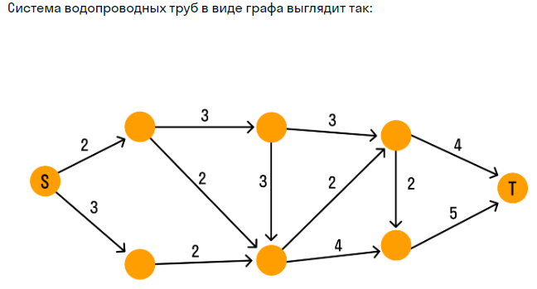
Этап 3. Решение задач на построение графа
Задание 1. Раскрасьте вершины графа в минимальное количество цветов так, чтобы смежные вершины получали бы разные цвета. Для каждого графа укажите минимальное количество используемых цветов.
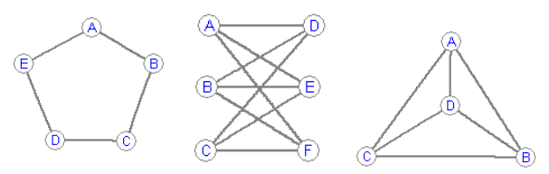
Задание 2. В стране Озёрная 7 озер, соединенных между собой 10 непересекающимися каналами, причём от каждого озера можно доплыть до любого другого. Сколько в этой стране островов? Нарисуйте получившийся граф.
Задание 3. Ориентированный граф G c множеством вершин V = {1, 2, 3, 4, 5, 6} задан списком дуг {(1, 6), (2, 1), (2, 5), (3, 1), (3, 3), (3, 5), (3, 2), (3, 6), (5, 1), (5, 6), (6, 4), (6, 5)}. Построить реализацию графа.
Задание 4. Опишите граф с помощью матрицы смежности. Постройте матрицу инцидентности.
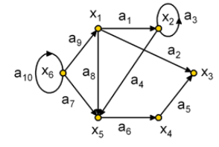
Задание 5. Дан граф. Укажите для него маршрут, путь, цикл. Для указанного маршрута обозначьте вершины, ребра, длину:
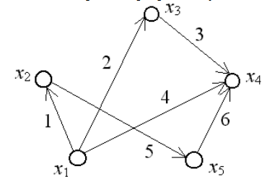
Задание 6. Найти все пути из 1 в 7 в графе G=(Х,Г) изображенном на рисунке 1.
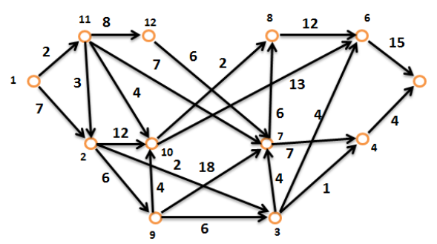
Задание 7. Дан граф. Найдите кратчайший путь из вершины 1 в вершину 5 используя алгоритм Дейкстры. Записать по шагам работу алгоритма.
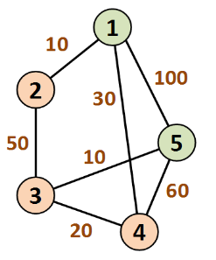
Задание 8. Между населёнными пунктами A, B, C, D, E построены дороги, протяжённость которых (в километрах) приведена в таблице. Постройте граф. Определите длину кратчайшего пути между пунктами A и D. Передвигаться можно только по дорогам, протяжённость которых указана в таблице. Запишите название и работу по шагам используемого алгоритма.
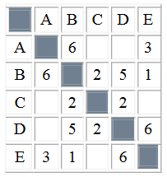

Задание 9. На рисунке –схема дорог, связывающих города А, Б, В, Г, Д, Е, Ж, З. По каждой дороге можно двигаться только в одном направлении, указанном стрелкой. Сколько существует различных путей из города А в город З?
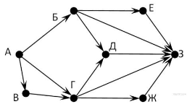
Этап 4. Построение семейного дерева
На данном этапе дети должны представить собранную ими информацию в виде семейного дерева, работа ведется командой. Они вместе обсуждают как это сделать, изобразить. Распечатывают фото и информацию о предках. Готовятся к защите.
Этап 5. Презентация своего рисунка.
Презентация проводится на уроке. С подробным рассказом, с демонстрацией фото, перемещений по стране и т.д. Самые интересные работы можно представить на выставке, в кабинете математики.

Этапы реализации проекта.
Сроки реализации проекта: апрель 2024 г. – май 2024 г.

Этапы реализации проекта
1. Подготовительный: март 2024 г
- Сбор и изучение информации о семейной истории;
- Анализ и систематизация собранной информации;

2.Основной: апрель 2024 г.
- Изучение детьми на уроках понятия графа, дерево. решение логических задач на построение графа.
- Создание семейного дерева.

3.Заключительный: май 2024 г.
- Презентация, в преддверии годовщины ВОВ своих результатов, на уровне класса;
- Выставка в кабинете математики.

Ожидаемые результаты реализации проекта.
- Изучение детьми истории семьи, что несомненно расширит кругозор и знания истории детей.
- Изучение детьми правилам пользования библиотекой, умение извлекать информацию самостоятельно.
- Работа с «деревьями», применение их для решения логических задач.
- Повышение качества обученности учеников
- Составление ярких и подробных семейных деревьев.

Заключение
Нами составлена технологическая карта проекта на 4 урока в 7 классе по теме «составление семейного дерева» в курсе Вероятность и статистика, которая может быть использована учителями -предметниками при проведении уроков в школах с учетом требования ФГОС.
Обучение с групповой и индивидуальной работой во время проектной работы позволит организовать эффективный учебный процесс, обеспечить реализацию предметных, метапредметных и личностных умений, универсальных учебных действий. Так же это поможет развить интерес детей к прошлому семьи, города страны. Научит работать с информацией, собирать, анализировать, систематизировать.
Мы считаем, что на этих уроках у учащихся повышается интерес к учебно-познавательной деятельности, усвоение учебного материала происходит на продуктивном уровне, повышается мотивация к учению и в целом повышается качество образовательного процесса.

